Tema 1

Invatare prin recompensa: Caramizi

**Limbaj de programare:** Python

**Detalii de implementare:**

Datorita faptului ca positionarea unei piese se realizeaza prin setarea **rotatiei** si a **offsetului** fata de marginea din stanga fara a mai putea modifica acesti parametri pe parcurul caderii piesei se poate deduce simplu ca un mod eficient de a retine starea pieselor este de a mentine **inaltimea fiecarei coloane.**

Astfel starea **153746** ar reprezenta inaltimile de pe fiecare coloana in ordine de la stanga la dreapta.

|  |  |  |  |  |  |
| --- | --- | --- | --- | --- | --- |
|  |  |  |  |  |  |
|  |  |  |  |  |  |
|  |  |  |  |  |  |
|  |  |  |  |  |  |
|  |  |  |  |  |  |
|  |  |  |  |  |  |
|  |  |  |  |  |  |
|  |  |  |  |  |  |

Inaltimea nu reprezinta **numarul de blocuri ocupate** pe aceea coloana ci **inaltimea maxima ocupata de un bloc**.

|  |  |  |  |  |  |
| --- | --- | --- | --- | --- | --- |
|  |  |  |  |  |  |
|  |  |  |  |  |  |
|  |  |  |  |  |  |
|  |  |  |  |  |  |
|  |  |  |  |  |  |
|  |  |  |  |  |  |
|  |  |  |  |  |  |
|  |  |  |  |  |  |

|  |  |  |  |  |  |
| --- | --- | --- | --- | --- | --- |
|  |  |  |  |  |  |
|  |  |  |  |  |  |
|  |  |  |  |  |  |
|  |  |  |  |  |  |
|  |  |  |  |  |  |
|  |  |  |  |  |  |
|  |  |  |  |  |  |
|  |  |  |  |  |  |

Toate starile de sunt reprezintate de acceasi stare **153746** intrucatpentrua putea ajunge intr-o stare mai buna **este necesar** rezolvarea **starii actuale** doar **prin asezarea blocurilor de sus in jos conform cerintei,** deci **spatiile libere** interioare nu conteaza intr-o astfel de stare de joc

Starea de joc este codificata pe biti, cu cate 4 biti pentru fiecare coloana astfel:

**Stare : 153746**

**Stare: 0110 0100 0111 0011 0101 0001**

**Stare: 6 4 7 3 5 1**

Se retin valorile pe biti in oglinda. Codificare functioneaza pentru o inaltime maxima a jocului de 15 coloane. Testele au fost realizate doar pe specificatiile hartii de **(4, 4) (8, 5) si (8, 6)**

**O actiune** e reprezentata de grupul **(piesa, rotatie, offset)**

Codificarea este urmatoarea:

**7 piese => 3 biti**

**4 rotatii posibile => 2 biti**

**Offset maxim 5 (in teste) => 3 biti**

Intrucat pentru teste sunt maxim **6 coloane, deci 24 biti** am utilizat un dictionar pentru a retine fiecare (stare, actiune) prin intermediul unui **INTEGER pe 32 biti** codificat astfel:

**Stare: 153746 – B – 270 grade – 4 pozitii**

**Stare: (0110 0100 0111 0011 0101 0001) (010) (11) (100)**

**= 0110 0100 0111 0011 0101 0001 0101 1100**

**=** INTEGER 32

Astfel in dictionar starea **(153746 – B – 270 grade – 4 pozitii)** este retinuta printr-un INTEGER 32

**Teste**

1. **Fantana 4 – 4 (H - L)**

Fisier distributie: **dist1**

ALPHA = 0.5

GAMMA = 0.5

EPSILON = 0.2

EPSILONscade la **fiecare 100 jocuri cu 0.01 pana la 0.001 minim**

Dupa aproape 2000 de jocuri se obtine un rezultat aproape constant de **108 puncte,** cateva de **109** si foarte rar **110** maxim posibil pentru acest joc.

1. **Fantana 8 – 5 (H - L)**

Fisier distributie: **dist2**

ALPHA = 0.5

GAMMA = 0.5

EPSILON = 0.7

**Politica:** la fiecare **1000 episoade** EPSILON scade cu 0.01

EPSILON_MINIM = 0.0001

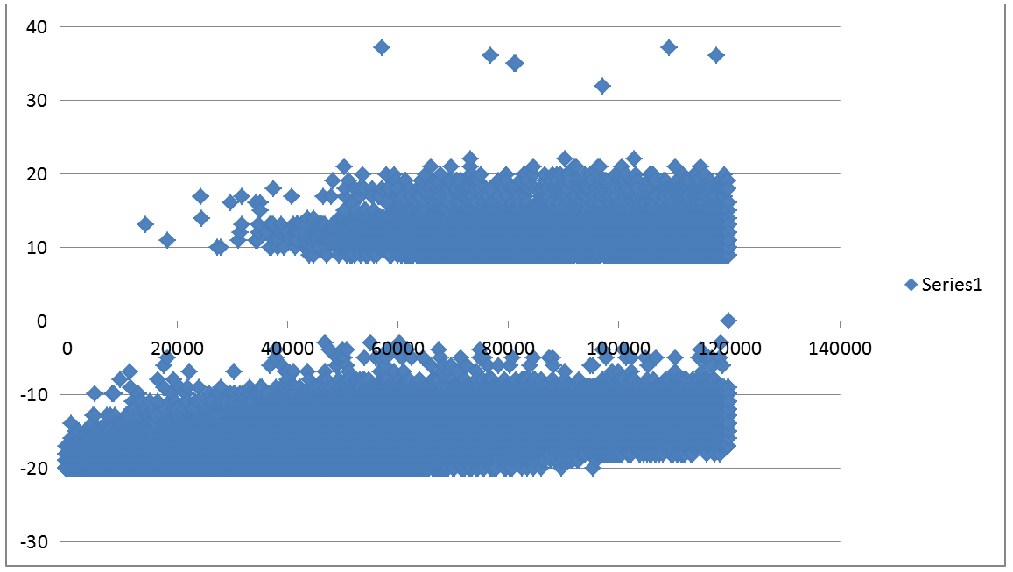

ALPHA = 0.5

GAMMA = 0.5

EPSILON = 0.1

MIN_EPSILON = 0.0001

**Politica:** la fiecare **1000 episoade** EPSILON scade cu 0.01

La episoadele 20000 si 40000 EPSILON a fost crescut din nou la 0.1 (cu aceasi scadere de pas de 0.01 / 1000 Episoade)

Dimensiune Q: 350.000 – grupuri (s, a)

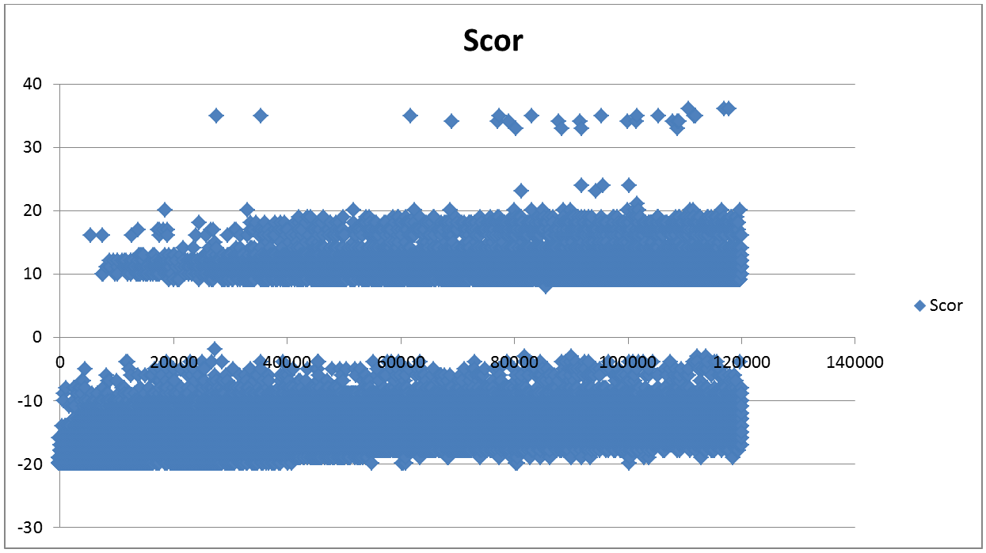

1. **Fantana 8 – 6 (H - L)**

Fisier distributie: **dist3**

ALPHA = 0.7

GAMMA = 0.4

EPSILON = 0.3

MIN_EPSILON = 0.0001

**Politica:** la fiecare **1000 episoade** EPSILON scade cu 0.01.

De la 0.02 EPSILON scade cu 0.001 pana.

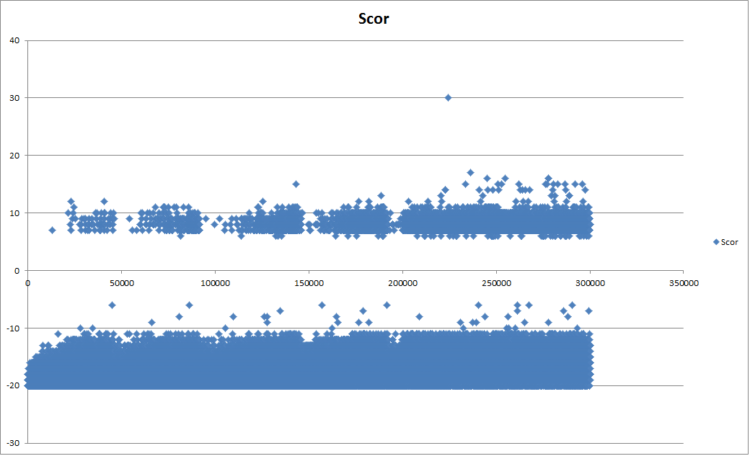

|  |  |  |  |
| --- | --- | --- | --- |
| **Start episode** | **Interval Episod** | **Jocuri castigate (scor > 0)** | **Procentaj castig** |
| **0** | **100.000** | **386** | **0%** |
| **100.000** | **200.000** | **3446** | **3.44%** |
| **200.000** | **300.000** | **11846** | **11.84%** |
| **300.000** | **400.000** | **18033** | **18.03%** |
| **400.000** | **500.000** | **23164** | **23.16%** |
| **500.000** | **600.000** | **27445** | **27.45%** |
| **600.000** | **800.000** | **65234** | **32.16%** |
| **800.000** | **1.000.000** | **75108** | **37.50%** |

ALPHA = 0.5

GAMMA = 0.5

EPSILON = 0.1

MIN_EPSILON = 0.0001

QSIZE: 1731618

**Politica:** la fiecare **1000 episoade** EPSILON scade cu 0.01

De la 0.02 EPSILON scade cu 0.001 pana. La 100K si 200K EPSILON se reseteaza la 0.1 urmand aceasi politica. Incepand cu 200K EPSILON e constant 0.0001

Se poate observa faptul convergenta foarte rapida pentru aceasta politica si procentajul de castig foarte mare comparativ cu alte rezultate unde se poate obtine o medie de 2-3%.

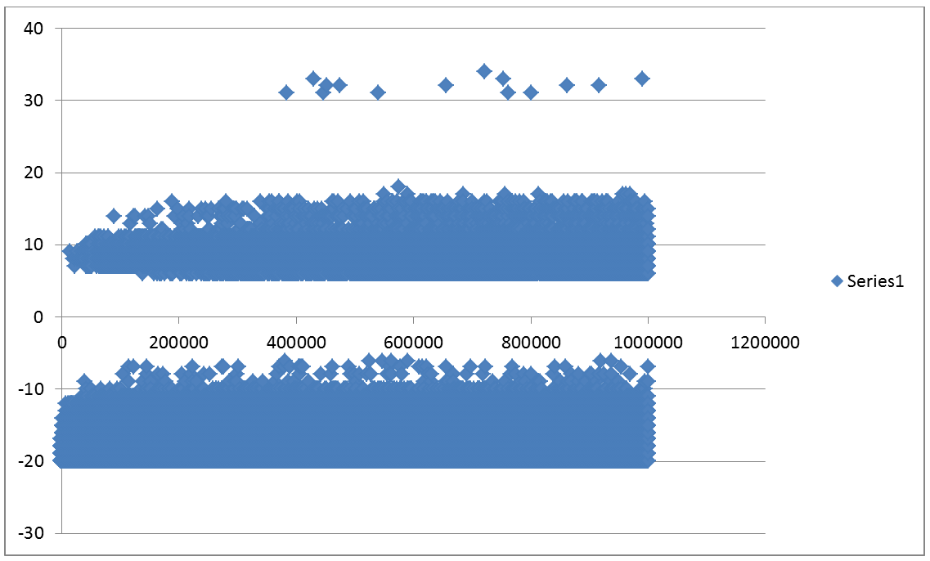

ALPHA = 0.4

GAMMA = 0.6

EPSILON = 0.6

MIN_EPSILON = 0.0001

**Politica:** la fiecare **1000 episoade** EPSILON scade cu 0.01.

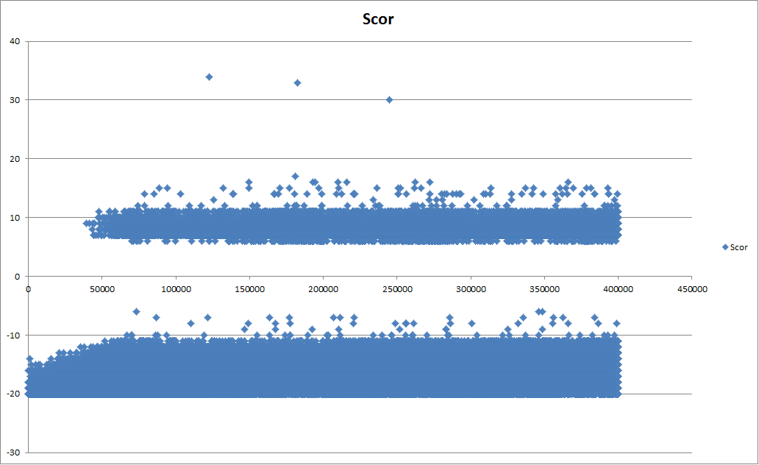

**Implementare Bonus**

Pentru a implementa bonusul am folosit aceeasi reprezentare de stare de joc ca si la Mester la care am adaugat caramida reprezentata pe biti (7 tipuri de caramizi = 3 biti)

**Stare: 153746 – caramida B**

**Stare: (0110 0100 0111 0011 0101 0001) (010)**

**= 0011 0010 0011 1001 1010 1000 1010**

**=** INTEGER 32

Am aplicat fix acelasi algoritm SARSA folosit si in cazul Mesterului

Punctajul Mesterului si al Caramidarului sunt mereu opuse. Pentru a testa am considerat pragul de 0 puncte pragul intre Castig/Pierdere. Astfel daca Mesterul castiga, Caramidarul pierde, si invers.

Intrucat dupa un numar X destul de mare Mesterul o sa invete sa joace correct indifferent de actiunile Caramidarui, am facut comparatie intre Caramidarul ofserit in arhiva si cel scris de mine. In ambele cazuri Mesterul a fost rulat cu aceeasi parametric ALFA, GAMA, EPSILON

|  |  |  |  |  |
| --- | --- | --- | --- | --- |
| Fantana | Episoade | WINS Meșter  (Caramidar Arhiva) | WINS Meșter  (Caramidar SARSA) | Parametrii Caramidar  (alpha gama, eps) |
| 8 - 5 | 100.000 | 12581 (12.58%) | 49 (0.05%) | (0.9, 0.5, 0.5) |
| 8 - 5 | 100.000 | 13075 (13.07%) | 9 (0.01%) | (0.2, 0.7, 0.1) |
| 8 – 6 | 200.000 | 2533 (1.30%) | 16 (0.01%) | (0.3, 0.6, 0.4) |
| 8 – 6 | 200.000 | 2755 (1.38%) | 4 (0.01%) | (0.5, 0.7, 0.1) |

Fantana 8 – 5 : distributie/dist2

Fantana 8 – 6 : distributie/dist3

Se poate observa ca aplicarea algoritmului SARSA asupra caramidarului ingreuneaza extreme de mult munca Mesterului fapt ce determina o convergenta mult mult mai tarzie a algoritmului de invatare al Mesterului. Ploturile grafice nu au foarte mult sens pentru acest test intrucat doar se modifica timpul (deci si numarul de episoade) necesar convergentei algoritmului.

**Informatii aditionale**

Testele au fost rulate cu versiunile de testing modificate pentru a rula pe UNIX Sockets.

Am adaugat binarele noi compilate pentru testare in arhiva. Nu necesita specificarea unui port.

Binarele le am de la Gilca Mircea 342C5 (el a venit cu idea de a folosi Unix Sockets). Sporul de performanta adus de UNIX Sockets este de peste 10 ori, si mi-a permis astfel sa pot face mai multe teste.

**Makefile:**

Numar de jocuri:GAMES=10000

**make run44 GAMES=3000** fantana 4 - 4

**make run85 GAMES=100000** fantana 8 - 5

**make run86 GAMES=200000** fantana 8 – 6

**make layer** Python BrickLayer

**make maker DIST=0** Python BrickMaker, caramizi [‘A’, ‘B’, ‘C’]

**DIST = [[‘A’, ‘B’, ‘C’], [‘A’, ‘D’, ‘E’, ‘F’]]** Pentru fantana 8-5 DIST=0

Pentru fantana 8-6 DIST=1

**make server GAMES=100 H=8 L=6** ruleaza serverul pe 100 de episoade si fantana 8 - 6